Основные требования к оформлению отчета
Вариант задания выбирается из файла с названием вашей группы.
Для решения используются программы Excel, языки программирования высокого уровня, например, Python, Matlab и др.
Примеры решения с помощью Excel и Python приведены в соответствующих презентациях.
Решение задач нужно оформить в виде отчета в программе Microsoft Word либо аналогах. Требования к оформлению отчета содержатся в соответствующем файле. На титульном листе написать «Отчет по решению задач за 7 семестр по курсу Моделирование химико-технологических процессов». Решение должно сопровождаться подробными пояснениями хода решения и скриншотами из программ, использованных для решения. Решение каждой задачи должно заканчиваться содержательным выводом. Отчет нужно выложить здесь в системе Moodle, а не в личном кабинете на сайте ОмГТУ.

1) Решение должно сопровождаться подробными пояснениями хода решения и скриншотами из программ, использованных для решения. Решение каждой задачи должно заканчиваться содержательным выводом.
2) Выравнивание текста «по ширине». Выравнивание рисунков (не касается кода) «по центру». Шрифт основного текста (не касается кода) – Times New Roman. Размер шрифта, отступ первой строки нового абзаца и междустрочный интервал основного текста должны быть одинаковыми по всему отчету.
3) Код Python вставляется в виде скриншотов (на светлом фоне) нормального качества или путем его копирования в виде текста. В последнем случае желательно, чтобы шрифт кода отличался от шрифта основного текста отчета.
Например:
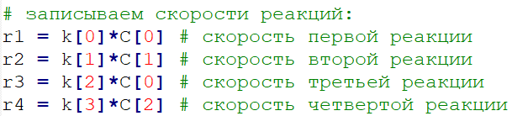
или
# записываем скорости реакций:
r1 = k[0]*C[0] # скорость первой реакции
r2 = k[1]*C[1] # скорость второй реакции
r3 = k[2]*C[0] # скорость третьей реакции
r4 = k[3]*C[2] # скорость четвертой реакции
Если используется вариант представления кода в виде скриншотов, то размер скриншотов подбирается так, чтобы размер шрифта кода по всему отчету был одинаковым:
- Правильный вариант:
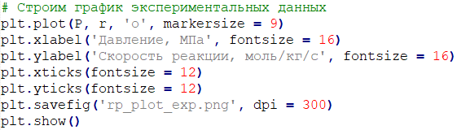
- Неправильный вариант:
4) В тексте пояснительной записки должны быть указаны все используемые формулы. Все обозначения в формулах должны быть расшифрованы с указанием единиц измерения.
Например:
$$c_{p}=a+b∙T+c∙T^{2}+d∙T^{3}$$
где $c_{p}$ – удельная теплоемкость вещества, Дж/(моль∙К); $a$, $b$, $c$ – эмпирические коэффициенты; $T$ – температура, К.
5) Все формулы оформляются только с помощью редактора формул Microsoft Word (в последней версии это вкладка Вставка → Уравнение):
Для обозначения знака умножения в формулах основного текста отчета используется только символ «∙», а для обозначения степени – надстрочные индексы. Использование «*», «×» и «^» не допускается.
Пример оформления формул:
$$\frac{d[C_{2}H_{6}O]}{dt}=-2∙k_{1}∙{[C_{2}H_{6}O]}^{2}$$
$$\frac{dC_{C_{2}H_{6}O}}{dt}=-2∙k_{1}∙{C_{C_{2}H_{6}O}}^{2}$$
$$k=A∙e^{-\frac{E_{A}}{R∙T}}$$
$$c_{p}=a+b∙T+c∙T^{2}+d∙T^{3}$$
Формулы в виде скриншотов использовать нельзя.
6) Все используемые справочные данные должны быть оформлены в виде таблиц с указанием источника информации. Таблица должна быть подписана.
Например:
Таблица 1 – Значения коэффициентов эмпирической зависимости энергии Гиббса образования вещества ${∆G}_{i}$ (кДж/моль) от температуры (К) для газов [1]
Вещество | Эмпирические коэффициенты в  $${∆G}_{i}=A_{i}+B_{i}∙T+C_{i}∙T^{2}$$ |  |  | Границы  применимости
Вещество | $$A$$ | $$B$$ | $$C∙{10}^{5}$$ | Границы  применимости
Этилбензол | $$27,421$$ | $$0,33327$$ | $$3,8542$$ | $298$–$1000$ К
Стирол | $$145,657$$ | $$0,21917$$ | $$2,8490$$ | $298$–$1000$ К
Водород | $$0$$ | $$0$$ | $$0$$ | $$-$$
[1] Yaws, C. L. Chemical Properties Handbook: Physical, Thermodynamic, Envi-ronmental, Transport, Safety, and Health Related Properties for Organic and Inorganic Chemicals. – New York : McGraw–Hill, 1999. – 779 p. – ISBN 978-0-07-073401-2.
7) Все используемые источники приводятся в списке литературы в соответствии с нумерацией, использованной в тексте.
8) Оси рисунков обязательно подписываются, в том числе указываются единицы измерения. Под рисунком должна быть подпись. На графиках с несколькими кривыми должна быть легенда.
Например:
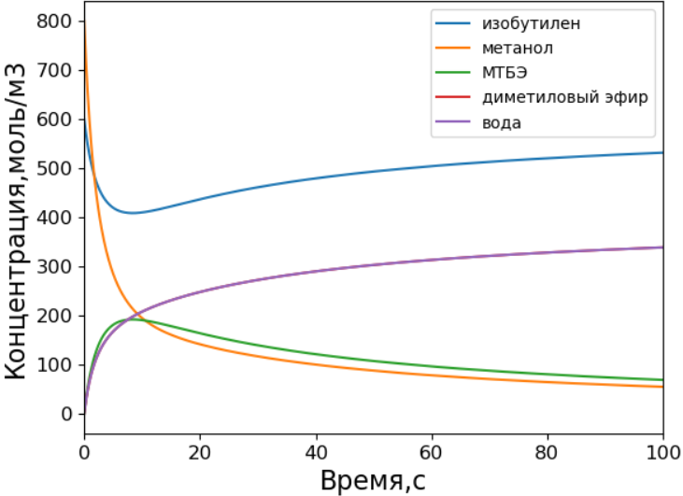
Рисунок 1 – Кинетические кривые при Т=580 К

После подписи к рисунку вставляется пустая строка, чтобы не сливалось с основным текстом отчета.
Скриншоты строчек кода как рисунки можно не подписывать.
9) В тексте отчета необходимо строго различать:
Дефис – короткий знак без пробелов, используется только внутри слов. Например: «мета-ксилол».
Тире – более длинный знак, который используется:
- Для выделения частей предложения. Ставятся пробелы с обеих сторон. Допускается среднее «–» и длинное «—» тире. Например: «Крекинг – это процесс тяжелых углеводородов на более легкие фракции».
- Для расшифровки обозначений. Ставятся пробелы с обеих сторон. Допускается среднее «–» и длинное «—» тире. Например: $E$ – энергия системы, $V$ – объем, $T$ – температура.
- В значении «от и до». Между цифрами употребляется без пробелов. Допускается среднее тире «–». Например: 17–33 мм, 20–25 °C, но: «конец ХХ – начало ХХI века».
10) В десятичных числах можно использовать как запятую, так и точку, но в пределах отчета обозначение должно быть единообразным. Речь идет о тексте работы, а не о программном коде.

